Tilki Kitap Tanıtım Bülteni
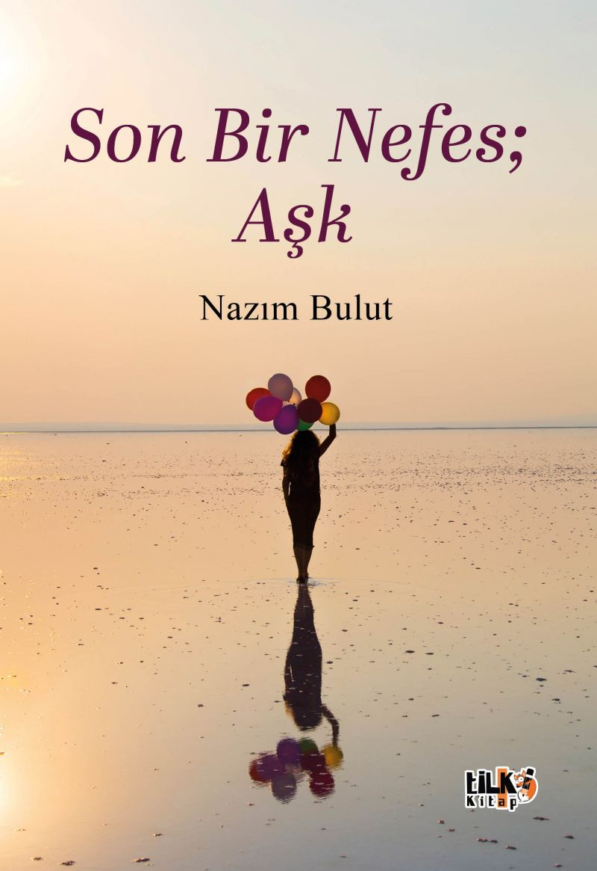 | Eser Adı: Son Bir Nefes; Aşk  Yazar Adı: Nazım Bulut  Tür Serisi: Şiir/Edebiyat  Cilt Bilgisi: AMERİKAN  Kitap Dili: Türkçe  İç Sayfa: 2. HAMUR  Kapak: 2. HAMUR SB 60  Selefon Türü: MAT SELEFON  Basım Tarihi: 2025  Sayfa Sayısı: 44  Kitap Boyutları: 135 X 195 mm  ISBN No: 9786255896414  Etiket Fiyatı: 191,20 TL  Kurucu: Emrah Çelik  İşletme Müdürü: Muhammed Yurt  İşletme Koordinatörü: Fatih Can  Yayın Yönetmeni: Sinan Kocaman  Mizanpajcı: Emir Tali  Kapak Grafikeri: Emir Tali
Kitap Tanıtım Yazısı : (Arka Kapak)

Saat beş otuz,
Gidişine iki saat kala:
Çokluğumun sonu,
Yalnızlığımın başı...
Kar yağıyor dışarıda,
Kalan son yapraklar titriyor dallarında.
Bir anlamı olmalı bu beyazlığın,
Sen gidiyorsun diye mi bütün bu olanlar?
Hiçbir şey gelmiyor elimden,
Ardından arta kalan ayak izlerine bakmaktan başka...
Kitabın detay sayfasına buradan ulaşabilirsiniz :
https://www.tilkikitap.com/kitaplar/nazim-bulut-son-bir-nefes-ask-4574.html
Tilki Kitap

